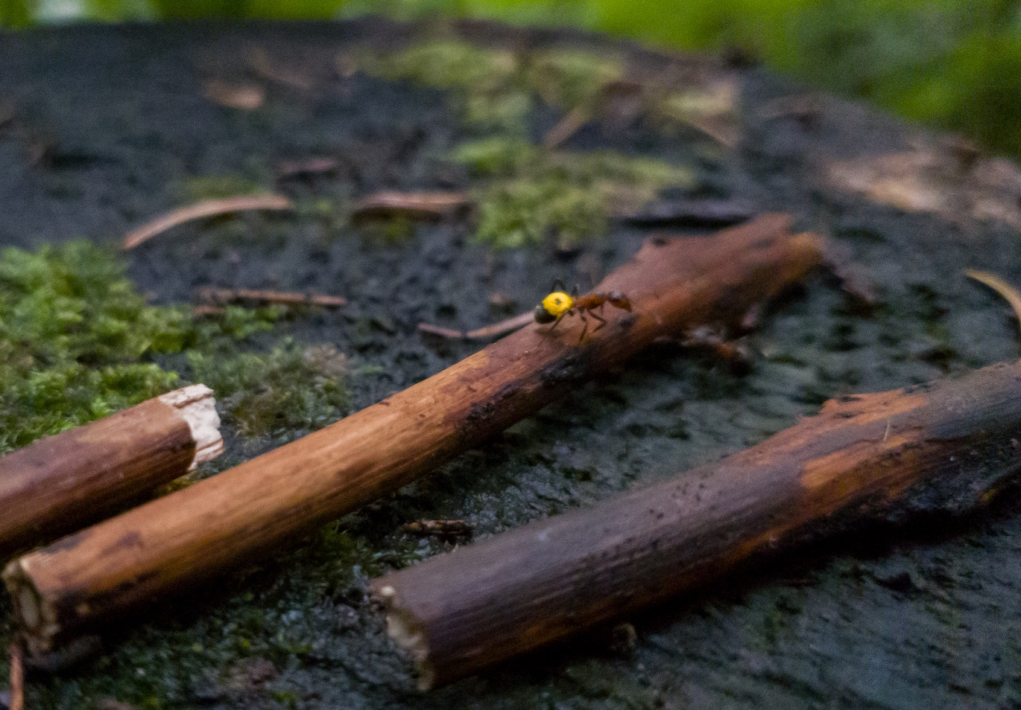
Aufgabenwechsel bei Waldameisen
Von der Nestpflegerin zur Sammlerin

Julien Klein-Hietpas
Gymnasium Biel-Seeland
Maturjahrgang 21
Betreut von Ivan Mattioli

Abstract
Ich habe in einer Feldstudie mit Ameisen der Art Formica lugubris oder Formica paralugubris einen Aufgabenwechsel untersucht, und zwar von Aufgaben, welche auf dem Nest ausgeführt werden, zu Aufgaben welche außerhalb des Nests getätigt werden. Die Ameisen des Nests und die Ameisen von ausserhalb wurden mithilfe einer Lackfarbe unterschiedlich markiert und die Ameisen wurden während 15 Tagen auf Boden und Nest insgesamt 7 mal gezählt. Ich erwartete, dass mehr Ameisen von Aufgaben auf dem Nest zu Aufgaben am Boden wechseln als umgekehrt. Dies wird in den gewonnenen Daten teilweise bestätigt, viele störende Faktoren machen die Ursachen der Veränderungen aber unscharf.

Inhalt
1. Vorwort 4
2. Einleitung 5
2.1 Untersuchungsfrage 8
3. Methoden 8
3.1 Vorexperimente 8
Das Beschaffen einer Ameisenkolonie für das Experiment 8
Konstruktion eines Ameisennestes aus Porenbeton 8
Beschaffung der Ameisen 9
Markierung von Ameisen 10
Einfangmethode der Ameisen 12
3.2 Feldexperiment 13
Finales Markieren der Ameisen 13
Meteorologische Messungen 15
Beobachten der Ameisen: 16
3.3 Methoden zur Statistik 17
3.4 Bestimmung der Ameisenart 18
4. Resultate 23
4.1 Bestimmung der Art 23
4.2 Resultate des Experiments 25
Werte zur Beeinflussung des Experiments 28
Beobachtungen während dem Experiment 28
Statistischer Test 29
5. Diskussion 29
5.1 Fehleranalyse 31
6. Zusammenfassung 32
7. Literaturverzeichnis 32
8. Redlichkeitserklärung 33
9. Anhang 34
9.1 Konstruktion eines Ameisennestes aus Porenbeton 34
9.2 Markierungsprotokoll 35
9.3 Rohdaten des Experiments 36

Vorwort
Das Beobachten von Ameisen hat mir seit ich mich erinnern kann immer grosse Freude gebracht. Egal ob auf der Terrasse, im Garten, im Wald und auch im Reagenzglas habe ich die kleinen Insekten stundenlang beobachtet. Ihre Art sich zu bewegen, manchmal unglaublich schnell in einer zick-zack Bewegung beim Fliehen nach dem Auftreten meiner Fusssohlen auf dem Boden, das vertikale, ja sogar überhängende, hochkrabbeln an den Wänden und die hohe Verteidigungsfähigkeit der Ameisen, welche man zu spüren bekommt, wenn man versehentlich in einen Ameisenhaufen tritt, ist wirklich aussergewöhnlich. Ich habe immer gerne sämtliche Experimente aus Experimentierkästen ausprobiert und da bin ich in einem Kinderbuch auf ein Experiment zur Bildung einer Ameisenstrasse gestossen. Es wird eine Frucht im Garten oder auf einem Weg platziert und ein paar Stunden später bildet sich von der Frucht zum nächsten Ameisennest eine gut erkennbare Ameisenstrasse. Anfangs war ich skeptisch, denn es schien zu einfach. Am Ende war ich fasziniert, dass es wirklich so funktioniert hat. Seit etwa dreieinhalb Jahren beschäftige ich mich nun enger mit Ameisen. Ich habe angefangen, Ameisenköniginnen einzufangen und sie durchs Reagenzglas beim Aufbau ihrer Kolonie zu beobachten. Dieses Hobby verfolge ich bis heute noch. Dabei wurde ich mit der Basis einer Sozialstruktur bei Insekten wie Ameisen vertraut. Als ich begann auch in Büchern und dem Internet interessante Fakten über Ameisen zu lesen, wurde meine Faszination immer grösser. Schliesslich musste ich ein Thema für meine Maturarbeit finden und da musste ich sofort an Ameisen denken. Es stellte sich heraus, dass es innerhalb der Arbeiterinnen der Kolonie noch eine feinere Unterscheidung möglich ist: deren Aufgabe. Dieses Prinzip vom hochintelligenten Ameisenstaat welche durch brillante Emergenz zustande kommt, wollte ich unbedingt untersuchen.

Speziellen Dank an Ivan Mattioli für die Betreuung der Arbeit und an Isabelle Trees aus dem Naturhistorischen Museum in Bern für die grossartige Hilfe bei der Bestimmung der Ameisenart.

Einleitung
Ameisen gehören zur Insektenordnung der Hautflügler und werden unter dem Namen der Formicidae zusammengefasst. Ameisen besitzen eine stark, von Art zu Art differenzierende, ja sogar von Kolonie zu Kolonie unterscheidbare, komplexe Sozialstruktur. Innerhalb dieser Sozialstruktur gibt es einige morphologisch unterscheidbare Typen. Diese werden grob als Männchen (♂♂), Gynen (Vollweibchen = ♀♀, oft auch Königin genannt) und Kasten (Arbeiterinnen, steril ☿) zusammengefasst. Königinnen sind bei polygynen Kolonien nur wenige pro Kolonie vorhanden, in monogynen Kolonien gibt es sogar nur eine. Sie sind die einzigen eierlegenden Ameisen der Kolonie und können je nach Art und Grösse der Kolonie, täglich tausende Eier legen. Die Männchen, welche meist kleiner und schlanker als die Arbeiter und Gynen sind, fliegen an wenigen Abenden pro Jahr, meist im Sommer, aus dem Nest aus und paaren sich in der Luft mit den gleichzeitig losgeflogenen Gynen anderer Kolonien gleicher Art. Es sind oft die Männchen welche man an einem warmen, feuchten Sommerabend an Gewässern, im Garten oder auf dem Balkon massenhaft ausfliegen sieht. Die Männchen sterben kurz nach der Paarung während die Gynen mit dem Aufbau ihrer eigenen, neuen Kolonie beginnen. Diese einmalige Begattung der Gyne reicht für die Gesamtheit ihres Lebens für das Legen von Eiern. Im Nest baut sich dann eine komplexe Sozialstruktur auf. Die Arbeiterinnen, welche man zahlreich an der Oberfläche beim Fouragieren, das heisst beim Sammeln und Tragen von Nahrung und dem Fortbewegen auf Ameisenstrassen und beim Patrouillieren beobachten kann, machen den grössten Teil der Kolonie aus. Sie besitzen viele verschiedene Aufgaben, welche sie sich untereinander dynamisch verteilen. Je nach Quelle werden die verschiedenen Aufgaben wie folgt unterschieden: Nestkonstruktion, Fouragieren, Brutpflege, sich putzen, andere putzen, geputzt werden, füttern/ gefüttert werden (von anderen Ameisen), essen, im Nest wandern und inaktiv sein (Abbildung 1).
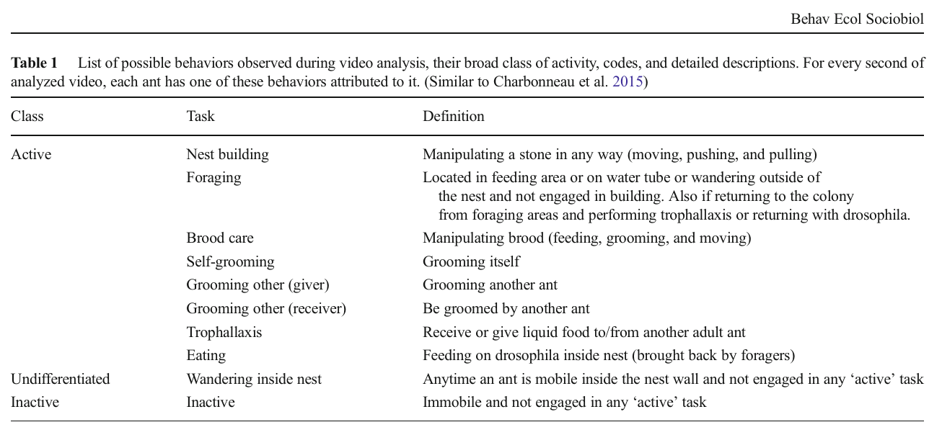
Abbildung 1: Liste möglicher Aufgaben aus: Charbonneau, D., & Dornhaus, A. (2015)

Dabei ist das Wechseln der Aufgabe nicht zwischen allen Aufgaben gleich häufig:

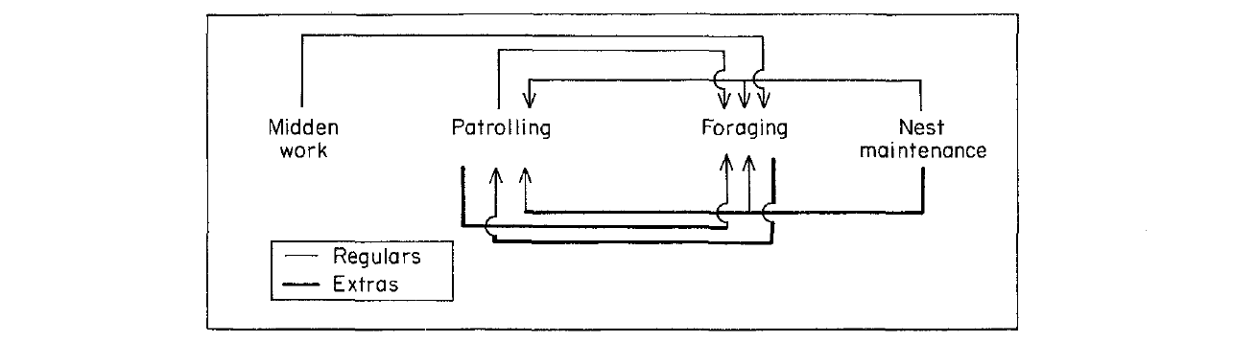
Abbildung 2: Die Grafik zeigt zu und von welchen Aufgaben und in welche Richtung die Ameisen ihre Aufgabe wechseln. Im Experiment von Gordon (1989) wurden Ameisen einer Kolonie entfernt, dessen Aufgaben dann durch „Regulars“ ersetzt wurden und es wurden Ameisen hinzugefügt, welche dann eine der Aufgaben übernommen haben („Extras“).
Grafik: Gordon (1989)

Das Diagramm (in Abbildung 2) zeigt, dass viele Arbeitswege letztendlich bei „Foraging“ landen können, daher ist zu erwarten, dass die Anzahl an Ameisen, welche zum Fouragieren wechseln deutlich höher ist als diese von Ameisen, welche vom Fouragieren wieder zurück zu anderen Aufgaben wechseln. Die Aufgabentreue von fouragierenden Ameisen ist dementsprechend deutlich höher als die von Nestpfleger-Ameisen, was bedeutet, dass sie nach einer Störung bei der mehr Ameisen für andere Aufgaben beansprucht werden, ihre Aufgabe trotzdem kaum wechseln. Die Ameisen, welche für das Fouragieren zuständig sind, sind oft ehemalige Nestpfleger, da die Nestpfleger eine sehr tiefe Aufgabentreue besitzen.
Die Aufgabenzuordnung erfolgt meist nach einem Schwellenwert bestimmter Reize, wie der Häufigkeit der Ausführung einer gewissen Interaktion oder der generellen Aussetzung einiger Stimuli. Diese Faktoren beziehen sich ganz allgemein auf die Arbeitsteilung bei sozialen Insekten.
Im Modell von Beshers (2001) (siehe Abbildung 3) werden Faktoren gekennzeichnet, welche die Entscheidung eines Individuums, die Aufgabe zu wechseln betreffen. Es wird zwischen internen und externen Faktoren unterschieden: interne Faktoren bezeichnen den inneren Status eines Individuums (Gene, Erfahrung etc.) während sich externe Faktoren auf die Interaktionen mit anderen Arbeitern und gewisse externe Stimuli, welche eine Aufgabenänderung hervorrufen können, beziehen. Diese beiden Faktoren sind aber keineswegs unabhängig voneinander. Beispielsweise wird die Motivation eines Individuums sehr stark durch äussere Faktoren beeinflusst. Die genauen Faktoren und Stimuli, welche Ameisen konkret beeinflussen ihre Aufgabe zu wechseln, sind oft sehr kompliziert und nicht eindeutig beschrieben.

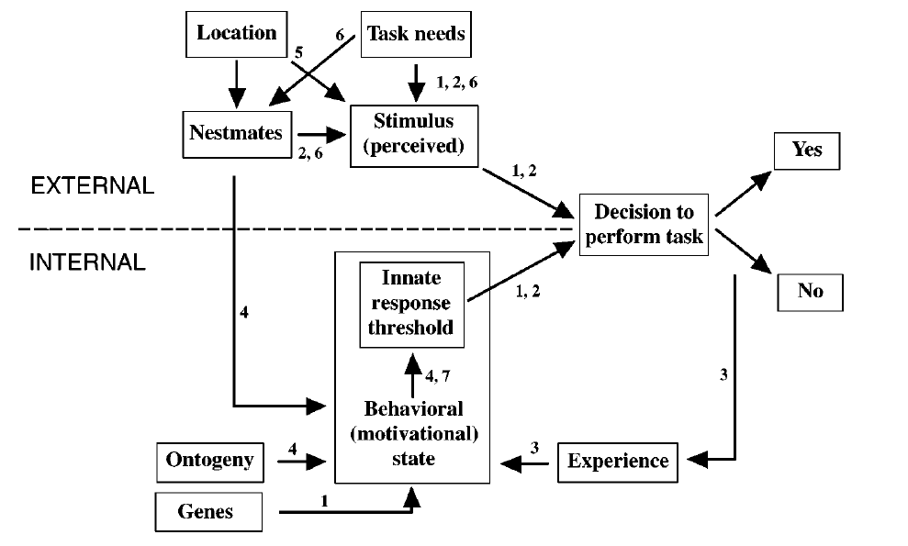
Abbildung 3: Faktoren zur Beeinflussung der Aufgabenleistung. Grafik: Beshers (2001)

Untersuchungsfrage
Ich habe in meinem Experiment die Dynamik der Aufgabenverteilung am Beispiel einer Waldameisenart besser untersucht. Ich habe überprüft, ob das Wechseln der Aufgabe von Ameisen auf dem Nest zu Aufgaben von Ameisen, welche eine Tätigkeit in mindestens einem Meter Abstand abseits des Nestrands ausführen, häufiger ist als das umgekehrte Wechseln. Ich gehe davon aus, dass einige Aufgaben durch eine räumliche Trennung zu unterscheiden sind. Dabei lege ich ein besonderes Auge auf die Nestpflege-Ameisen (auf dem Nest) und die Fouragier-Ameisen (am Boden). Ich erwarte, dass sich über eine gewisse Zeit einige Nestpflege-Ameisen, nach zufälligen Störungen der Umwelt welche mehr Ameisen mit Aufgaben am Boden beanspruchen, dazu entscheiden eine Aufgabe am Boden zu übernehmen. Umgekehrt erwarte ich keine Veränderung der Aufgabe.

Methoden
Um das Experiment umzusetzen war ein langer Prozess nötig. Viele Dinge, die ich versucht habe, haben letztendlich keinen Platz im Experiment gefunden, waren aber sehr hilfreich für die Entwicklung der Methode. Daher sind die Methoden in zwei Teile aufgeteilt: zuerst die Vorexperimente und anschliessend das Feldexperiment.

Vorexperimente

Das Beschaffen einer Ameisenkolonie für das Experiment
Zuerst habe ich versucht eine Ameisenkolonie in Gefangenschaft zu halten, um einen guten Überblick über die Grösse der Kolonie zu haben und eventuell auch Aufgaben innerhalb des Nestes beobachten zu können. In der Konstruktion von Ameisennestern habe ich über die Jahre bereits viel Erfahrung gesammelt. Daher war meine erste Idee ein Ameisennest aus Porenbeton herzustellen.

Konstruktion eines Ameisennestes aus Porenbeton
Für die erfolgreiche Haltung von Ameisen ist ein Nest mit ausreichender Feuchtigkeit ein wichtiger Faktor. Porenbeton, ein mit Luftblasen übersäter Beton, eignet sich dank seiner hohen Wasserabsorption hervorragend als Material für ein Ameisennest da die Ameisen viel Feuchtigkeit benötigen. Eine detaillierte Beschreibung der Konstruktion des Nestes ist im Anhang enthalten.
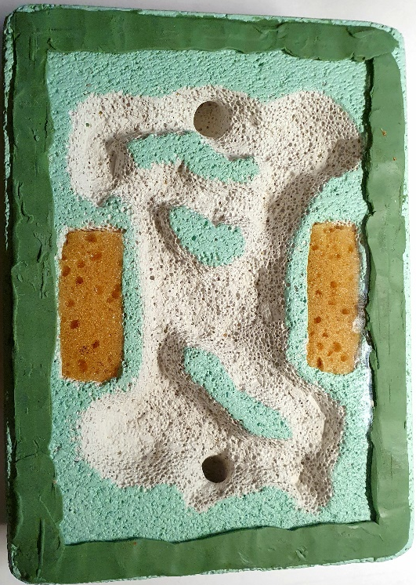
Abbildung 4: Nest aus Porenbeton

Beschaffung der Ameisen
Es ist sehr schwierig eine Ameisenkolonie zu motivieren ihr Nest zu verlassen. Ich habe versucht eine kleine Kolonie, die ich im Wald entdeckt habe, mit einer Schaufel auszugraben und in eine grosse Plastikkiste zu tun. Die Kiste habe ich vorher an den Rändern mit Talkumpuder bedeckt, um das Ausbrechen der Ameisen zu verhindern. Das Einpudern des Gefässes erfolgt durch eine Mixtur von gewöhnlichem Talkumpuder (auch Babypuder genannt) und Ethanol. Die Mixtur kann nun mit einem Pinsel regelmässig auf den Rand des Gefässes aufgetragen werden. Der Alkohol verdunstet und die Oberflache wird für Ameisen fast unüberwindbar, da sie beim Versuch hinauszuklettern an der Beschichtung abrutschen. Diese Methode ist unter Ameisenhältern allbekannt und hat sich für mich immer bewährt. Die Ameisen habe ich schliesslich nach Hause transportiert. Dort habe ich in ein kleines Loch in der Kiste einen transparenten und flexiblen Gummischlauch so angeschlossen, dass der Übergang ameisendicht ist. Dieser Gummischlauch wurde dann in die Öffnung des Porenbeton-Nests geschoben. Die Ameisen haben in den ersten Tagen begonnen das Nest als Müllhalde zu verwenden, denn die Ameisen, welche gestorben sind, wurden alle in das Nest gelegt. Ich habe regelmässig etwas Wasser in die Kiste gegeben damit die Ameisen nicht dehydrieren, aber selbst nach einer Woche gab es nur noch mehr tote Ameisen im Gummischlauch und Nest.
Die Methode, Ameisen für die Beobachtung selbst zu halten, ist sehr schwierig und zeitaufwändig. Ich bevorzuge es, eine Ameisenkolonie im Freien zu beobachten. Dies habe ich dann auch versucht (siehe Feldexperiment). Um in einem Feldexperiment mit Ameisen arbeiten zu können, müssen die Ameisen auf eine Art markiert werden, um sie in der grossen Menge an Ameisen auf einem Ameisenhaufen wiederfinden zu können.

Markierung von Ameisen
Nun stellt sich die Frage wie man die Ameisen möglichst effizient markieren kann. Dazu habe ich einige kurze Experimente unternommen.
- Markal Ball Point Marker mit Pinsel
Diese Methode ist inspiriert von der Methode von Daniel P. Wojcik et al. (2000). Die Farbe stellte sich dort als sehr langlebig und ungiftig heraus, weshalb ich diese Stifte ausgewählt habe.
Erstmals wird ein Klecks Farbe des Markers auf einen Karton getupft. Durch leichtes Drücken auf die Tube und wiederholtem Tupfen der Markerspitze auf die Oberfläche ist ein solcher Klecks schnell zu erhalten. Mit einem feinen, leeren Pinsel wird nun eine Ameise auf dem Boden fixiert. Am besten ist es den Pinsel auf den Kopf der Ameise zu richten, um danach mit einem zweiten Pinsel den Abdomen des Insekts zu färben. Mit dieser Methode wurden etwa 20 Ameisen, welche auf dem Balkon gefunden wurden, versuchsweise markiert. Die Farben Gelb und Weiss eignen sich gut für diese dunkleren, kleineren Ameisen. Rot hingegen ist etwas weniger gut sichtbar. Ein Tag später wurden schon nach kurzem Beobachten einer Ameisenstrasse auf dem Balkon, einige markierte Ameisen entdeckt. Die Farben haften also gut am Abdomen der Ameisen.
- Markieren der Ameisen im Wald
Anfangs habe ich versucht, bei den grösseren Ameisen die gleiche Strategie wie bei den kleinen Ameisen auf dem Balkon anzuwenden. Dies stellte sich allerdings schnell als unmöglich heraus: Die weitaus aggressiveren Waldameisen lassen sich nicht einfach so mit dem Pinsel festhalten. Sie begeben sich bei der Annäherung des Pinsels sofort in Abwehrstellung (Aufrichtung des Körpers, Abdomen zeigt nach oben für die Exkretion der Ameisensäure) und versuchen sich dann sofort am Pinsel festzuklammern. Des Weiteren ist es aufgrund der ausgeprägten Aggressivität der Art sehr unangenehm sich in der Nähe des Nestes aufzuhalten, da man schnell von hunderten von Ameisen befallen wird. Lange Socken und lange Hosen sind Pflicht (siehe Abbildung 5)!
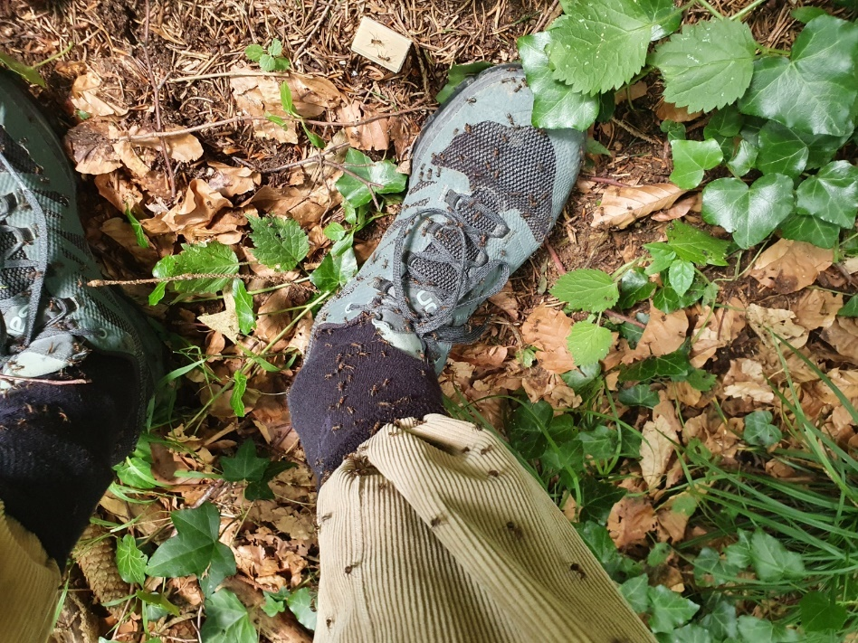
Abbildung 5: Die Ameisen verteidigen ihr Nest und sind dabei
überhaupt nicht zurückhaltend.
Ich habe daraufhin versucht die Ameisen in einem Behälter zu fangen, um sie dann dort in Ruhe markieren zu können. Das Einfangen der Ameisen gelingt mit einem kleinen Gefäss mit einem mit Talkumpuder eingepudertem Rand, welches nah am Ameisennest platziert wird, sehr gut. Die Ameisen sind neugierig und spazieren oftmals direkt in das Gefäss. Dank dem eingepuderten Rand rutschen die Ameisen beim Hinausklettern ab und kommen nicht mehr hinaus. Schon nach ca. 5 Minuten sind etwa 100-150 Ameisen in der Falle.
Das Markieren direkt im Gefäss hat allerdings nicht besser funktioniert, weil die Ameisen zu aktiv sind. Eine Betäubung der Ameisen und die darauffolgende Markierung wurde als nächstes versucht. Ein Taschentuch wird mit einigen Tropfen acetonhaltigem Nagellackentferner getränkt und in das Gefäss mit den Ameisen gelegt, welches mit einem Deckel verschlossen ist. Nach kurzer Zeit sind die Ameisen betäubt. Das Markieren mit dem Pinsel ist allerdings immer noch sehr ineffizient, da die Ameisen während sie betäubt sind, oftmals auf der Seite liegen und daher einzeln von Hand hergerichtet werden müssen bevor sie markiert werden können. Nach etwa 10 Minuten haben sich die Ameisen von der Betäubung erholt, allerdings sind einige der betäubten Ameisen gestorben. Diese Methode ist also doppelt ungeeignet.
Kurzzeitig habe ich versucht die Ameisen mit den Fingern (zwischen Daumen und Zeigefinger) sanft am Kopf zu halten, um sie nicht zu verletzen, so dass das Abdomen noch oben hinausguckt. Das Abdomen der Ameise wird dann direkt in den frischen Farbklecks getunkt. Dies funktioniert relativ gut, ausser dass sich die Ameise nach der Markierung nicht besonders leicht vom Finger löst, da sie sich oftmals am Finger festbeisst. Die Farbschicht wird beim Hineintunken relativ dick was den Vorteil hat, dass die Ameise später sehr gut erkennbar ist, allerdings auch den Nachteil hat, dass die Farbe weniger schnell trocknet und beim Kontakt mit anderen Ameisen an diesen Farbspuren hinterlassen kann. Wenn die Farbe noch feucht ist, kann sie den Geruch der Kolonie annehmen was ein weiterer Vorteil ist. Die Farbe ist allerdings sehr schnell getrocknet, daher war dies nicht möglich. Mit dieser Technik habe ich in etwa 1.5 Stunden 100 Ameisen markiert. Ich habe alle mit Weiss markiert, da diese Farbe am besten sichtbar ist (Rot und Gelb habe ich auch getestet).
Am Tag darauf konnten nach einer kurzen Inspektion 7 Ameisen wiederentdeckt werden. Nach drei Tagen wurde erneut beobachtet und es konnten nach etwa 20 Minuten 9 Ameisen gefunden werden. Zum Schutz vor den Ameisen habe ich eine kleine, robuste Kunststoffkiste am unteren Rand mit Talkumpuder eingepudert und umgekehrt auf den Boden gestellt. Nun habe ich mich auf die Kiste gestellt, um länger vor dem Ameisenbau stehen zu können, ohne gross attackiert zu werden. 10 Tage später habe ich erneut nach markierten Ameisen gesucht. Nach 20 Minuten aktivem Beobachten und dreissigminütigem Vorortsein habe ich in einer der aufgestellten Fallen gerademal eine einzige markierte Ameise entdeckt. Die Aktivität der Ameisen war aber zum Zeitpunkt der Beobachtung niedriger als gewohnt, was möglicherweise an den stark gesenkten Temperaturen (ca. 20°C) im Vergleich zu den anderen Tagen liegt.

Einfangmethode der Ameisen
Um sich vor Ameisenattacken zu schützen, sollten die Ameisen am besten in einem Behälter gefangen werden, wo sie dann etwas abseits vom Nest markiert werden können.
Ich habe versucht, die Ameisen mit einem kleinen, akkubetriebenen Handstaubsauger einzusaugen.
Dazu habe ich die Ameisen vom Nest und ca. 1 Meter vom Nest entfernt am Boden eingesaugt. Die Ameisen direkt vom Nest einzusaugen hat relativ gut funktioniert, allerdings wurden auch ziemlich viele Nadeln miteingesogen. Auf dem Boden war dies deutlich problematischer, da hier viele grössere Blätter eingesogen wurden, was nicht gerade optimal ist.
Eine Falle, diesmal mit PTFE-Spray beschichtet, wurde wieder eingesetzt, da sich diese Methode als effizienter herausstellte. PTFE (Polytetrafluroethylen) ist ein industrielles Schmiermittel welches eine ähnliche Wirkung wie das Talkumpuder auf die Ameisen hat. 5 Minuten nach dem die Falle auf das Nest gelegt wurde, wurden die Ameisen in der Falle gezählt, und es befanden sich 46 Ameisen in der Falle. Am Boden waren es 48. Diese Zahlen sind nahe an den Staubsauger-Zahlen, daher bevorzuge ich diese Methode, da keine Separierung zwischen Ameisen und Blättern/Nadeln gemacht werden muss. Die PTFE-Beschichtung hat an der Falle relativ gut funktioniert, am grossen Gefäss wo eine weniger dichte Schicht gesprüht wurde, nicht besonders gut. Die Anwendung ist allerdings wesentlich komplizierter und die Beschichtung ist weniger zuverlässig als das Talkumpuder. Deshalb habe ich weiterhin meist nur Talkumpuder für die Beschichtungen verwendet. Anschliessend wurden noch 100 Ameisen markiert. Davon 50 mit weisser und 50 mit gelber Farbe. Die Ameisen von Hand zu halten, sie in die Farbe zu tunken und sie anschliessend wieder auf dem Boden zu platzieren hat gut funktioniert. Die weissen Ameisen wurden jeweils am Boden gesammelt, die gelben auf dem Nest.

Feldexperiment

Finales Markieren der Ameisen
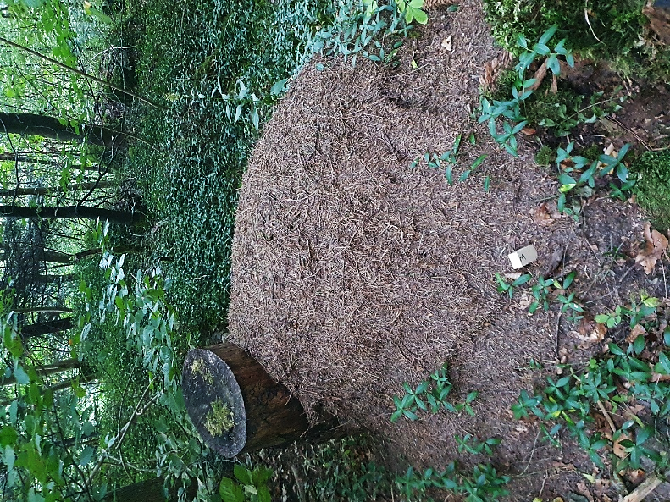
Innert drei Tagen wurden in drei Etappen insgesamt 500 Ameisen vom Nest und 500 Ameisen von ausserhalb des Nestes markiert. Die Markierungen wurden alle auf einem anderen Ameisenhaufen vorgenommen als die vorigen Experimente um Verwirrungen und Verfälschungen des Experiments zu verhindern. Der Ameisenhaufen befindet sich im Malewagwald, in der Nähe von Biel und Frinvillier (siehe Abbildung 7). An den jeweiligen Orten des Sammelns wurde ein zylinderartiges, glattes Plastikgefäss mit einem Durchmesser von 7cm und einer Höhe von 5cm und einer PTFE-Beschichtung gestellt. Auf dem Nest wurde die Falle ziemlich genau auf der Spitze, auf dem Boden ca. 1,5m vom Rand des Nests entfernt, auf einer Ameisenstrasse platziert. Die Falle wurde jedes Mal an dieselbe Stelle gestellt. Nach 5 Minuten wurde zur Messung der Aktivität der Ameisen, die Anzahl gefangener Ameisen gezählt. Ameisen, welche sich auf und nicht in der Falle befinden, werden dazugezählt. Die Falle wurde teilweise mehrmals nacheinander 5 Minuten hingestellt, um die Zahl der gefangenen Ameisen zu erhöhen. Die Ergebnisse wurden dementsprechend korrigiert. Nachdem die Aktivität gemessen wurde, wird die Falle weiterhin an Position gelassen und während 20 Sekunden wird mit einem kleinen Stock oder der Hand um die Falle herum auf dem Boden gestochert, um die Aktivität manuell zu erhöhen damit mehr Ameisen in die Falle geraten, welche später markiert werden. Die Falle wird schliesslich durch Schütteln und Klopfen über dem Markiergefäss entleert. Nach ein- oder zweimaligem Wiederholen dieses Vorgangs sind fast immer mindestens 50 Ameisen in die Falle getappt. Diese werden dann mit den Händen am Kopf oder Mesosoma gepackt, so dass das Gasterende noch über die Fingerspitzen hinausschaut. Dieses wird nun sorgfältig in den noch feuchten Farbfleck getunkt. Die nun markierte Ameise wird wieder sorgfältig in ein von den unmarkierten Ameisen getrenntes Fach des Gefässes zurückgelegt (siehe Abbildung 8). Für das Markieren der Ameisen auf dem Nest wurde die gelbe Farbe verwendet, am Boden die weisse. So wurden abwechslungsweise immer 50 Ameisen markiert. Ein vollständiges Protokoll der Markierungen ist im Anhang zu finden.
Abbildung 6: Der Ameisenhaufen

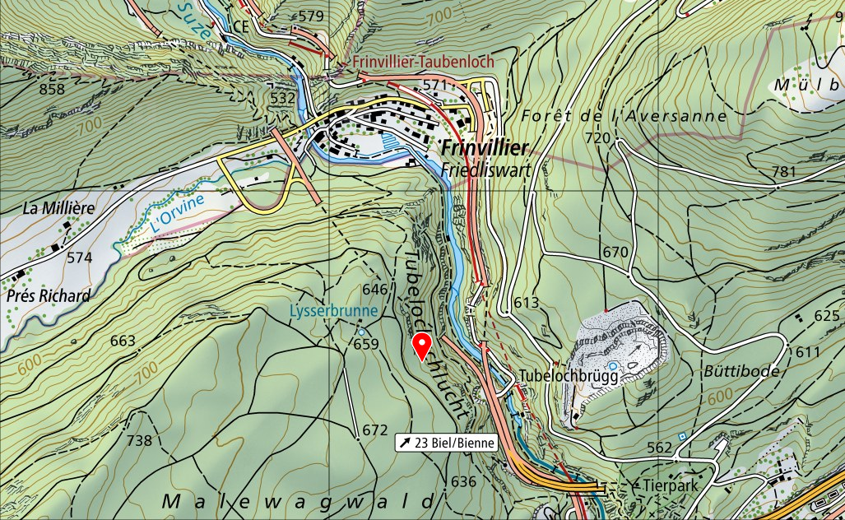
Abbildung 7: Karte mit eingezeichnetem Standort des Nestes
Koord.: 47.162087, 7.257675. Karte: Schweizerische Eidgenossenschaft
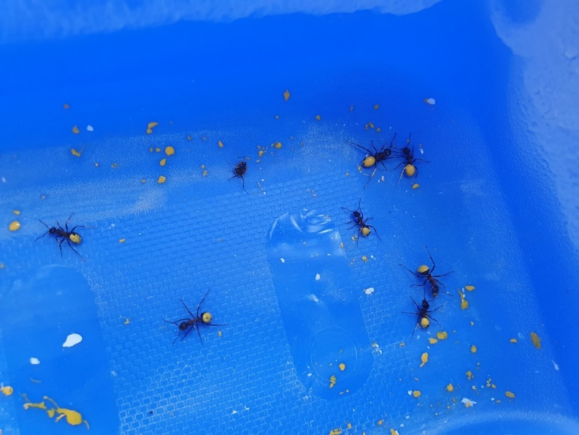
Abbildung 8: Wenn die frisch markierten Ameisen mit dem Gaster
auf dem Boden des Gefässes aufkommen, hinterlassen sie einen
Farbklecks.

Meteorologische Messungen
Um mögliche Zusammenhänge der Aktivität und des Klimas festzustellen, wird jeweils die Temperatur und die relative Luftfeuchte gemessen. Als Messgerät wurde ein Stadler Form Innenmessgerät verwendet, welches aber wenn es nicht regnet oder sogar bei wenig Regen auch draussen gut funktioniert. Das Messgerät wurde auf einem ca. 1 Meter hohen Baumstrunk, welcher sich direkt neben dem Nest befindet, positioniert.

  - Bemerkungen:
Schnell ist mir aufgefallen, dass die gelbe Farbe deutlich klebriger und dickflüssiger als die weisse ist. Es ist daher viel häufiger passiert, dass sich eine mit Gelb markierte Ameise am Boden festgeklebt hat oder sich ein Bein am Gaster angeklebt hat. Durch leichtes Anstupsen konnte dem allerdings relativ gut entgegengewirkt werden. Zudem hat sich nach dem ersten Tag an meinem Daumen und Indexfinger eine grosse Blase, ausgelöst durch den langen Kontakt mit der Ameisensäue, gebildet. Daraufhin habe ich die Fingeraussparungen für Daumen und Zeigefinger eines Einweghandschuhs abgetrennt und die Fingerspitzen damit abgedeckt. Die Fingerkappen wurden mit einem Haut-Tape in Position gehalten. Somit wird der Kontakt von Haut und Ameisensäure unterbunden.

Beobachten der Ameisen:
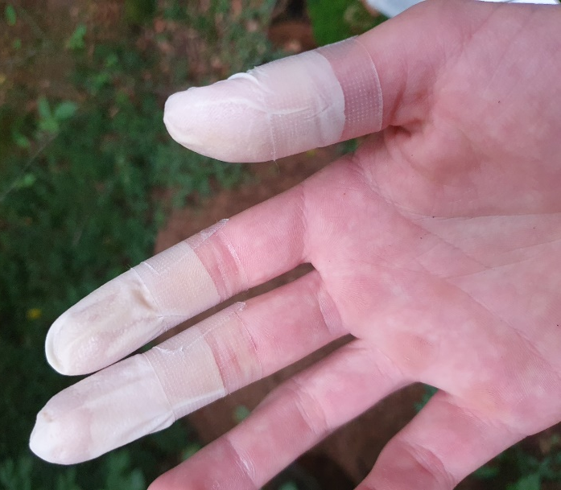
Für das Beobachten der Ameisen am Boden wurde auf derselben Ameisenstrasse, von der die Ameisen für die Markierung entnommen wurden, in 15-minütigen Intervallen alle Ameisen, die eine Markierung aufweisen, in einem an den Rändern mit Talkumpuder eingepudertes Gefäss gesammelt. Die Ameisen wurden von Hand, mit denselben Fingerkuppen, welche auch für das Markieren verwendet wurden, gesammelt. Somit wird verhindert, dass dieselbe Ameise zweimal gefunden und gezählt wird. Falls ich einige Minuten lang keine markierte Ameise mehr gesichtet habe, habe ich um das Nest herum den Standort gewechselt. Es wurden allerdings nie Ameisen, die näher als 1 Meter vom Nestrand entfernt waren, gesammelt. Der Radius wird vom Boden des kegelartigen Nests gemessen. So konnte schnell, eine angemessene Anzahl von markierten Ameisen beobachtet und gesammelt werden. Auf dem Nest lief es ähnlich ab. Die Ameisen werden rundum und explizit nur auf dem Nest gezählt und gesammelt. Normalerweise wurden 2x 15 Minuten beobachtet, gegen Ende des Experiments waren es jedoch nur noch sehr wenige Ameisen nach diesen 30 Minuten, so dass ich für brauchbarere Zahlen noch eine Viertelstunde angehängt habe. Jedes Mal habe ich erstmals am Boden beobachtet und erst anschliessend auf dem Nest. Jede gesichtete Ameise wurde in der Tabelle der entsprechenden Farbe mit einem Strich markiert. Ich habe versucht immer mindestens 10 Ameisen zu beobachten. Oftmals habe ich die Beobachtungen nach der Schule am Abend gemacht. Wenn es bereits dunkel war, habe ich eine Stirnlampe benutzt. Die Ameisen wurden immer in den gleichen zweieinhalb Stunden beobachtet (von 17:40, früheste Beobachtung, bis 21:13, späteste Beobachtung).
Abbildung 9: Die Fingerkappen.

  - Bemerkungen:
Da die Ameisensäure den Handschuh auch nicht unversehrt liess und dieser nach kurzer Zeit klebrig wurde, habe ich ab und zu die Kappen mit etwas Talkumpuder wieder geschmeidig gemacht. Leider ist es einige Male passiert, dass die Markierung einiger Ameisen beim Einsammeln durch das Abblättern der Farbe unkenntlich gemacht wurde. Diese Ameisen habe ich jeweils mit derselben Methode wie bereits beschrieben neu markiert. Das lange Beobachten war oft aufgrund der unangenehmen Pose während des Beobachtens (lange Zeit gebückt, um besser zu sehen) sehr anstrengend. Ein paar Mal hat es auch geregnet und dabei ist die Aktivität der Ameisen deutlich gesunken.

Methoden zur Statistik
Um zu testen, ob die Verteilung der Ameisen von Nest zu Boden wie auch vom Boden zum Nest zufällig verläuft, wurde ein Chi-Quadrat-Test verwendet. Anfangs gibt es auf dem Nest 500 gelbe und 0 weisse Ameisen und am Boden gibt es 0 gelbe und 500 weisse Ameisen. Falls sich die Ameisen zufällig verteilen, gibt es nach der Messung auf dem Nest wie auch auf dem Boden gleich viel gelbe wie weisse Ameisen. Dies würde heissen, dass es keinen Zusammenhang zwischen dem Fundort und der Markierung der Ameisen gibt, da sich diese nur zufällig dort befanden wo sie markiert wurden. Die Zahlen der einzelnen Beobachtungen sind die gesichteten Ameisen pro Tag. Für die Erwartung wird die Anzahl beobachteter Ameisen pro Tag beider Farben eines Ortes addiert (gelb am Boden oder auf dem Nest + weiss am Boden oder auf dem Nest). Für die Erwartung der Anzahl Ameisen beider Farben desselben Ortes, wird dieser Wert halbiert, da von einer 50/50 Verteilung ausgegangen wird. Die Erwartung für Gelb und Weiss ist daher immer gleich gross.

Ein Beispiel:
Nest |  |  |  | Boden
beobachtet |  | erwartet |  | beobachtet |  | erwartet
weiss | gelb | weiss | gelb | weiss | gelb | weiss | gelb
40 | 12 | 26 | 26 | 22 | 38 | 30 | 30

Für jeden Beobachtungszeitpunkt wird eine neue Zeile angehängt.
p-Wert, berechnet mit Excel aus den Daten aus der obigen Tabelle: 0,000232127 Die Verteilung der Ameisen in diesem Beispiel ist signifikant (p<0.05) nicht zufällig.

Die Werte im Beispiel entsprechen genau den Daten, welche für einen Tag verwendet werden. Um festzustellen ab wann die Verteilung zufällig ist, wurde der Test immer mit, von oben angefangen (die Daten sind chronologisch sortiert; oben alt und unten neu), einer Zeile weniger erneut durchgeführt. Es ist zu berücksichtigen, dass je kleiner der Tabellenausschnitt wird, desto kleiner wird auch die Mächtigkeit des Tests und es wird umso schwieriger zu erkennen, ob die Verteilung von einer zufälligen Verteilung abweicht. Der Chi-Quadrat-Test wurde mithilfe von Excel berechnet.

Bestimmung der Ameisenart
Ameisen sind schwierig zu bestimmen, da es oft um die Anzahl Haare geht, welche die Arten unterscheiden. Einige Arten sind morphologisch überhaupt nicht unterscheidbar und können nur mittels genetischer Analysen unterschieden werden.
Um die Ameisenart, welche ich beobachtet habe, zu bestimmen, habe ich mir also Hilfe von Frau Isabelle Trees, einer Waldameisenexpertin, welche im Naturhistorischen Museum in Bern arbeitet, geholt. Gemeinsam konnten wir meine Ameisen auf 2-3 mögliche Arten begrenzen, für die definitive Bestimmung wären in diesem Fall genetische Analysen erforderlich.
Für die Vorbereitung werden als erstes vom Ameisenhaufen einige Ameisen entnommen und in ein mit Ethanol befülltes Eppendorf-Röhrchen (15ml Volumen) gegeben. Ich habe etwa 10 Samples entnommen.
Nun werden einige Samples gemeinsam mit dem Alkohol in ein gerilltes Gefäss gegeben. Unter dem Binokular kann dann auf niedriger Vergrösserung die Ausrichtung der Ameise mithilfe einer feinen Pinzette manipuliert werden. Um die Ameisen noch etwas genauer ausrichten zu können, kommt ein kleines Gefäss, gefüllt mit feinem Sand, zum Einsatz. Im Sand ist es z.B. möglich die Ameisen mit dem Gaster nach unten zu platzieren, um eine gute Sicht auf den Kopf zu erhalten (wie in Abbildung 14). Frau Trees hat mir zudem einige Präparate zur Verfügung gestellt. Diese sehen wie folgt aus: auf ein kleines pfeilförmig zugespitztes Papier wird die Ameise am Mesosoma mit etwas Leim festgeklebt. Durch das Papier hindurch wird dann eine feine Stecknadel gesteckt, um das Präparat aufrecht lagern zu können. Um eine seitliche Ansicht des Präparats zu erhalten, kann die Stecknadel in ein Stück Knete gesteckt und nach Belieben geneigt werden.
Die Bestimmung erfolgt nach dem Bestimmungsschlüssel von Bernhard Seifert (Die Ameisen Nord- und Mitteleuropas (s.107)) und einem Ameisenbestimmungsschlüssel der deutschen Ameisenwarte, welchen ich freundlicherweise von Frau Trees ausleihen durfte.
Tabelle 1 zeigt alle Merkmale auf, welche für die Bestimmung der Art nach Seifert notwendig sind.
Abbildung 10 und
Abbildung 11 zeigen Zeichnungen mit Legenden, welche zur Erklärung vieler Begriffe beitragen. Abbildung 14, Abbildung 15 und Abbildung 16 enthalten Bilder einer Formica lugubris-Kaste auf welchen viele der beachteten Merkmale sichtbar sind. Abbildung 13 und Abbildung 12 enthalten bestimmte Zeichnungen der beachteten Merkmale, welche in der Tabelle erwähnt werden.

Tabelle 1: Für die Bestimmung nach Seifert (2007, S. 107ff) notwendige Merkmale.
Merkmal | beachtet? | Ausprägung*
Gliederung des Stielchen | ja | Stielchen eingliedrig (nur Petiolus vorhanden)
Einschnürung zwischen 1. und 2. Gastersegment, Stachel | ja | 1. Gastersegment nicht durch eine Einschnürung vom 2. Segment abgesetzt. Kein funktionsfähiger Stachel
Kloakenöffnung, Haarkranz am Acidoporus, Anzahl Gastersegmente, Einschiebung zwischen die Stirnleisten des Clypeushinterrand | ja | Scheinbares Gasterende mit einem einen Haarkranz tragendem, tubusförmigen Acidoporus. Gaster in dorsaler Ansicht mit 5 Segmenten. Hinterrand des Clypeus nicht zwischen die Stirnleisten eingeschoben.
Position des Scapusgrungelenks | ja | Scapusgrundgelenk weiter vorn, nahe am Clypeushinterrand gelegen.
Metapleuraldrüse | nein | Öffnung der Metapleuraldrüse vorhanden, manchmal durch stark entwickelte Behaarung teilweise verdeckt.
Gliederung der Fühler, Grösse der Tiere |  | Fühler 12gliedrig. Grösser als vorige à >600µm
Form der Mandibeln |  | Mandibeln +/- schaufelförmig, mit deutlich bezahntem Kaurand
Scapuslänge, Einschnürung zwischen Mesonotum und Propodeum, |  | Scapus kürzer: SL/CL < 1.10. Mesosoma zwischen Mesonotum und Propodeum weniger stark eingeschnürt eingeschnürt.
Durch die Stirnleisten gebildete Kante, Fläche zwischen Stirnmitte und Stirnleisten, Form der Öffnung des Propodealstigmas und Verhältnis des grossen und kleinen Durchmessers der Öffnung, Form des Mesosoma, Abstand vom Vorderrand des Mesonotum bis zum Hinterrand des Propodeum, Grösse der Tiere |  | Die durch die Stirnleisten gebildete Kante weist in deren Frontalschnitt nach dorsal; die Fläche zwischen Stirnmitte und Stirnleisten ist meist ± konkav, selten plan […].Öffnung des Propodealstigmas länglich bis schlitzförmig; Verhältnis des großen zum kleinen Durchmesser der Öffnung >1.6. Mesosoma relativ lang und schlank: Abstand vom Vorderrand des Mesonotum bis zum Hinterrand des Propodeum größer als CW. Größere Tiere: Gesamtlänge 4.5-9 mm  Gattung Formica
Kopfhinterrand, Hinterrand der Mandibeln | ja | Kopfhinterrand konvex, gerade oder nur schwach eingebuchtet. Laterales Occiput stets sanft bogenförmig abgerundet […]. Hinterrand der Mandibeln ohne Zähnchen
Einbuchtung am Clypeusvorderrand | ja | Clypeusvorderrand nicht eingebuchtet […]
Färbung des Stirndreieck | nein | Stirndreieck deutlich stärker glänzend als seine Umgebung.  Subgenus Formica s. str.
Fühlergeisselglieder, Senkung der Mitte der Clypeusseiten, Farbe von Kopf Mesosoma und Gaster | nein | 2. und 3. Fühlergeißelglied weniger als doppelt so lang wie breit […]. Mitte der Clypeusseiten weniger tief eingesenkt […]. Schwärzlich pigmentierte Bereiche am Kopf fast stets vorhanden. Alle numerischen Daten sind Nestmittelwerte!
Behaarung der hinteren Kopfkontur | ja, ohne  Ausmessung | Hintere Kopfkontur bis zum Augenvorderrand mit mehr als 10 abstehenden Haaren […].
Länge des längsten Haares auf dem Metapleuron, Anzahl der der mehr als 10 μm langen Haare auf der hinteren Kopfkontur | nein | Längstes abstehendes Haar auf Metapleuron (unterhalb des Unterrandes des Propodealstigmas) länger: MetHL 134-237 µm. Zahl der die hintere Kopfkontur bis zum Augenvorderrand mehr als 10 µm überragenden größer: nCH 5.2-65.2. […]
Scapusform, Reflexionseigenschaften der Stirn, Verbreitung |  | Scapus gedrungener: SL/SMAX 8.45-10.07 Stirn nicht völlig matt, sondern mit leichtem Glanz. Dieser Gesamteindruck der Oberfläche wird durch eine schwächere, vor allem beiderseits der Stirnrinne und anterolateral vom Mittelocellus starker longitudinal orientierte, nicht retikuläre Mikroskulptur bedingt. Arten mit boreomontaner Verbreitung. […]
Vorkommen, Länge der abstehenden Haare auf dem Pronotum, Länge und Anzahl der Haare auf dem Metepleuron unterhalb des Propodealstigmas |  | Nur W Alpen, ostwärts etwa bis 11° E. Abstehende Haare auf Pronotum kürzer: mPNHL 61-93 μm. Metapleuron unterhalb des Unterrandes des Propodealstigmas mit weniger und kürzeren Haaren: nMet 3.3-9.7, MetHL 130-174 um. […]  Formica paralugubris | Abstehende Haare auf Pronotum länger: mPNHL 79-127 μm. Metapleuron unterhalb des Unterrandes des  Propodealstigmas mit weniger und kürzeren Haaren: nMet 6.5-14.8, MetHL 153-225 μm. […]  Formica lugubris
*zitiert aus Seifert (2007, S. 107ff)
Merkmalsdefinitionen**:
SL = Maximal messbare Scapuslänge. Das Grundgelenk und dessen Gelenkhals sowie lappenförmige Ausweitungen des Scapusknickes (wie bei Myrmica) bleiben unberücksichtigt […].
CL = Maximal messbare Kopfkapsellänge in der Medianlinie, gemessen vom Kopfhinterrand bis zum Clypeusvorderrand […]. Einbuchtungen von Clypeusvorderrand und Kopfhinterrand verkürzen CL.
CW = Maximal messbare Kopfbreite: eine Festlegung, ob einschließlich der Augen, vor oder hinter diesen zu messen ist, erfolgt nicht - die Messposition wird allein durch das Maximum definiert.
MetHL = Länge des längsten Haares am Metapleuron unterhalb des Unterrandes des Propodealstigmas […].
nCH = unilaterale Zahl der die Kontur des Hinterkopfes nach vorn bis zum Augenvorderrand mehr als 10 µm überragenden Haare. Dabei Kopf so justieren, dass maximale CL in Bildebene liegt.
SMAX = Maximaler Scapusdurchmesser in der Scapusmitte. Reale Cuticula Oberfläche messen, nicht die Pubeszenzoberfläche!
mPnHL = mittlere Pronotumshaarlänge. Messvorschrift: Suche ein sehr langes abstehendes Haar auf dem Pronotum, und bilde das Mittel aus dessen Länge und der Längen der 5 nächsten Haare.
nMet = unilaterale Zahl der abstehenden Haare am Metapleuron unterhalb des Unterrandes des Propodealstigmas […].

**zitiert aus Seifert (2007, S. 363ff).
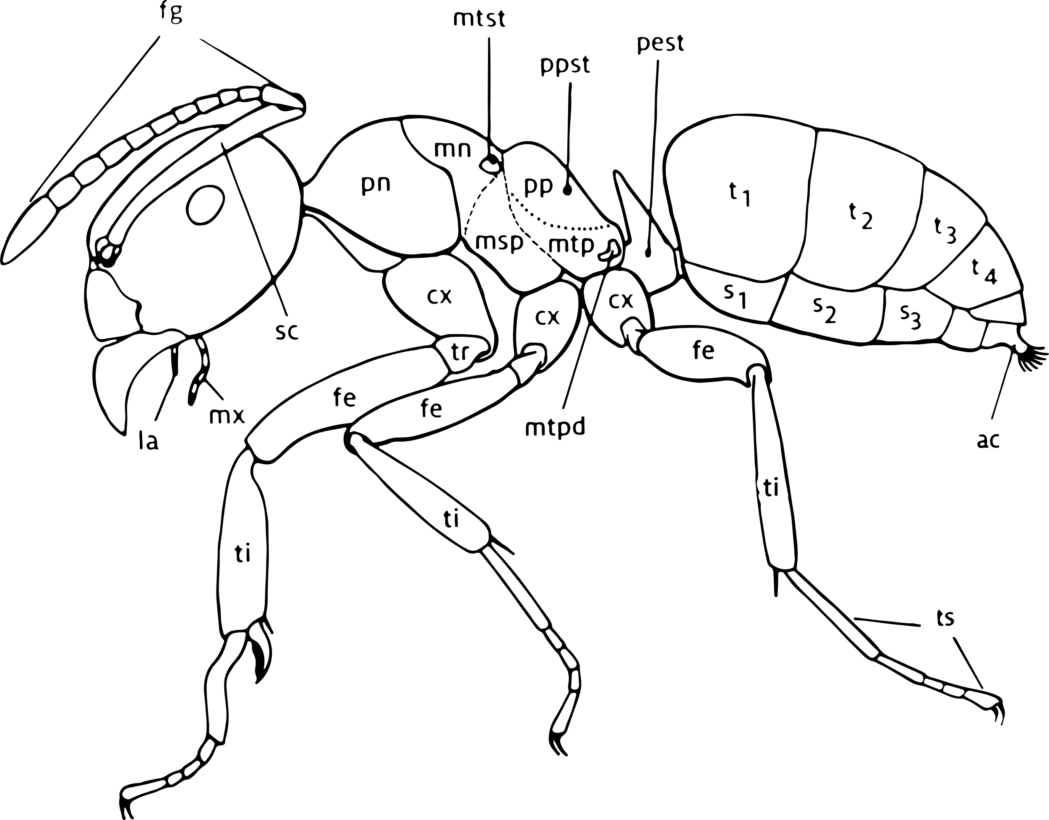
Abbildung 10: Schema einer Ameise aus: Seifert (2007, S. 19).
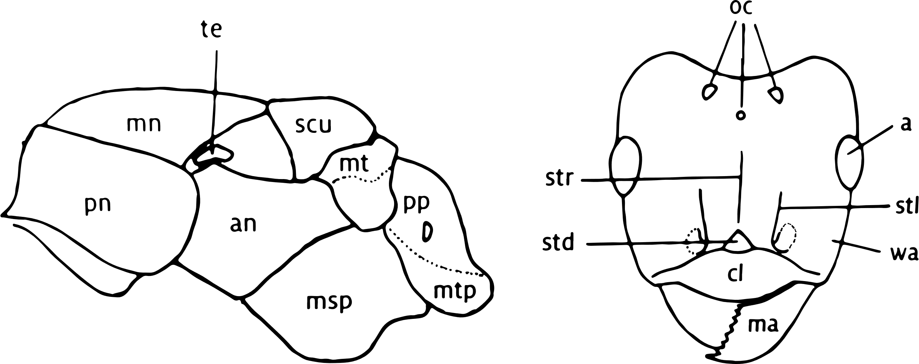

Abbildung 11: Mesosoma und Kopf einer Ameise aus: Seifert (2007, S. 19).

Erklärung der Akronyme*:
a – Komplexauge, an – Anepisternit, ac – Acidoporus, cl – Clypeus, cx – Coxa (Hüfte), fe – Fermur (Schenkel), fg – Fühlergeissel, la – Labialtaster, ma – Mandibel, mn – Mesonotum, msp – Mesopleuron, mt – Metanotum, mtp – Metapleuron, mtpd – Metapleuraldrüsenöffnung, mtst – Metathorakalstigma, mx – Maxillartaster, oc – Ocellus (Punktauge), pe – Petiolus, pest – Petiolarstigma, pn – Pronotum, pp – Propodeum, ppst – Propodealstigma, sc- Scapus, s – Sternit, scu – Scutellum, std – Stirndreieck, stl – Stirnleiste, str – Stirnrinne, t – Tergit, te – Tergula (Flügelinsertion), ti – Tibia (Schiene), tr – Trochanter, ts – Tarsus, wa – Wange
*zitiert aus Seifert (2007, S. 19).

Abbildung 12: Haarkranz am tubusförmigen Acidoporus aus Seifert (2007, S. 108)
Abbildung 13: A169 (links) und A170 (rechts)
aus Seifert (2007, S. 150)

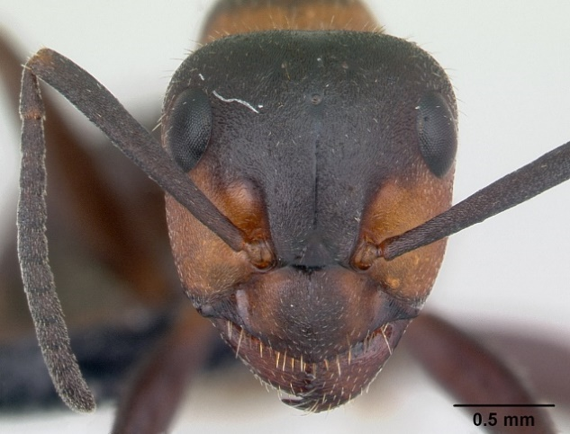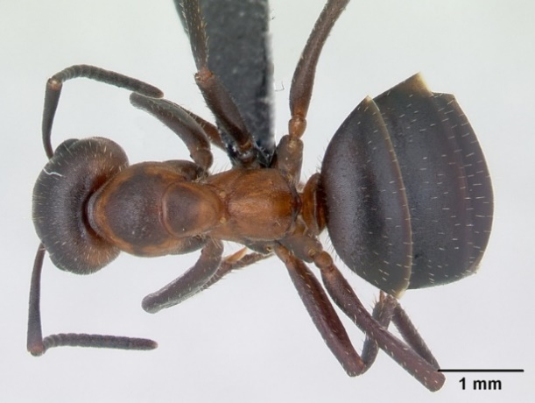
Abbildung 14: Frontalansicht Formica lugubris. Foto: April Nobile. | Abbildung 15: Dorsalansicht Formica lugubris  Foto: April Nobile.
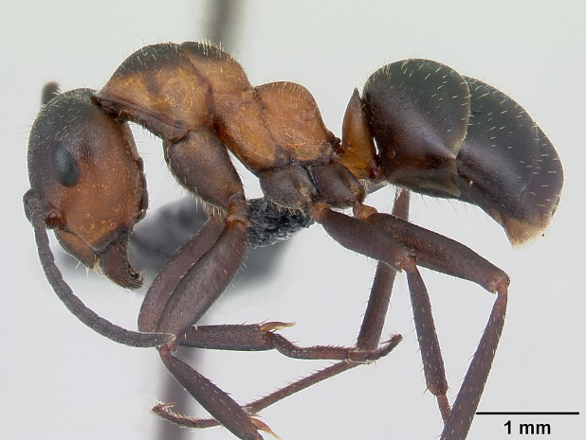
Abbildung 16: Profilansicht Formica lugubris.
Foto: April Nobile.

Resultate

Bestimmung der Art
Beschreibung:
Für das erste Merkmal wird die Ameise im Profil betrachtet (wie in Abbildung 16). Zwischen Mesosoma und Gaster befindet sich ein Stielchen (Petiolus) welches teilweise 2gliedrig ist (Petiolus und Postpetiolus). Im Profil ist gut erkennbar, dass es sich um ein eingliedriges Stielchen handelt und daher nur der Petiolus ohne Postpetiolus vorhanden ist.
Zwischen dem 1. und 2. Gastersegment ist keine Einschnürung vorhanden, die Gastersegmente sind glatt aufeinanderliegend.
Die Ameise wird nun von unten und hinten betrachtet um gute Sicht auf die Anzahl Gastersegmente (das letzte Gastersegment ist versteckt und von oben kaum sichtbar) und den Acidoporus zu erhalten. Gastersegmente sind 5 vorhanden und der Acidoporus ist durch leichtes Neigen des Präparates und auf starker Vergrösserung gut erkennbar von einem Haarkranz umgeben (siehe Abbildung 12). In der Kopfansicht (wie in Abbildung 14) ist zu erkennen, dass der Clypeus nicht zwischen die Stirnleisten eingeschoben ist. Unter dem Stirndreieck ist am Clypeus fast eher eine kleine Delle nach unten zu sehen.
Das Scapusgrundgelenk (Gelenk zur Bewegung der Antennen) befindet sich deutlich tiefer als in Abbildung 13, A169 und ist nahe am Clypeushinterrand. Die Öffnung der Metathorakaldrüse (Diese Drüse ist nur bei Formicidae vorhanden und dessen Sekret ist antibiotisch) wurde nicht untersucht.
Der Kopfhinterrand der Ameise ist nur sehr schwach oder gar nicht eingebuchtet und das Occipitalbecken ist bogenförmig abgerundet. Der Vorderrand des Clypeus ist nicht eingebuchtet, sondern eher leicht zugespitzt.
Nun kommen lediglich 3 Arten in Frage:
Formica pratensis, Formica lugubris und Formica paralugubris
Je nach Ausprägung des schwarzen Punktes auf dem Pronotum werden F. lugubris und F. paralugubris, zwischen denen es morphologisch kaum Unterschiede gibt, von F. pratensis unterschieden. Der Fleck ist eher verschwommen und weniger dunkel als bei F. pratensis. Dieser Unterschied wird deutlich im direkten Vergleich mit einigen Exemplaren von Formica pratensis, welche Frau Trees mir zum Vergleich zur Verfügung gestellt hat.

  - Fazit:
Es handelt sich höchstwahrscheinlich um Formica lugubris oder Formica paralugubris, eine definitive Bestimmung wäre nur mittels genetischer Analysen oder präzisem Ausmessen der Haare auf dem Pronotum möglich. Interessant ist es, dass Formica lugubris in einer Höhe von 550-2400mNN und Formica paralugubris bei bis zu 2300mNN vorkommen und ich die Ameisen auf ca. 630mNN entdeckt habe, also sehr tief für diese Arten.

Resultate des Experiments
Von den 500 weiss markierten Ameisen am Boden werden am ersten Tag nach der Markierung pro Viertelstunde 20 Ameisen beobachtet und eingesammelt. Die Anzahl sinkt rapide und innert 6 Tagen nimmt sie bis auf 4 ab. Danach nimmt sie noch einmal kurz um 2.5 Ameisen zu, und wird dann langsam kleiner. Sie ist aber zu beinahe jedem Zeitpunkt höher als die Anzahl gelber, auf dem Nest markierter Ameisen, was wiederum der Ausgangssituation des Markierens entspricht. Die Anzahl gelber Ameisen bleibt Anfangs deutlich konstanter, sie bleibt durchschnittlich bei 3,56 (Mittelwert) mit einem Maximum von 7 und einem Minimum von 1. Wie auch die Anzahl weisser Ameisen, nimmt sie am 21.08 zu. In den letzten 6 Tagen des Experiments ist die zwar doch langsame Abnahme stärker als diejenige der weissen Ameisen. Auffällig ist, dass die Anzahl gelber Ameisen am 21.08 sogar höher ist als diese der weissen Ameisen.

Abbildung 17: Beobachtungen am Boden pro Viertelstunde.

Auf dem Nest gibt es sehr viele gelbe Ameisen, die Abnahme nach 6 Tagen ist jedoch dramatisch. Die Zahl fällt von 19 auf 4,5. Am nächsten Tag steigt die Anzahl aber wieder schnell auf 11 an. Jetzt nimmt die Anzahl langsam und kontinuierlich bis zum Tiefpunkt von 4.33 Ameisen pro Viertelstunde ab. Die hohe Anzahl weisser Ameisen ist nicht gerade erwartet. Sie nimmt aber auch schnell ab, denn nach 3 Tagen sinkt die Zahl von 11 auf 3. Nun bleibt sie aber sehr lange relativ konstant, bis sie dann am Ende nochmal tiefer wird.

Abbildung 18: Beobachtungen auf dem Nest pro Viertelstunde.

Auf dem Nest ist bleibt das Verhältnis immer unter 1. Es gibt also, über den ganzen Zeitraum des Experiments, immer mehr gelbe als weisse Ameisen auf dem Nest, was der Ausgangssituation nach dem Markieren entspricht. Auf dem Nest hält sich das Verhältnis stabil zwischen 0,58 und 0,19, mit Ausnahme des Ausreissers am 18.08.
Am Boden ist das Verhältnis sehr hoch, dies nimmt aber auch sehr schnell wieder ab. Diese Abnahme ist grundsätzlich erwartet, die hohe Zunahme bis fast auf den Ausgangswert am Ende, ist aber überraschend.

Abbildung 19: Verhältnis von Weiss zu Gelb.

Die Anzahl Ameisen, welche an den verschiedenen Orten und unabhängig von der Farbe beobachtet wurde, nimmt anfangs an beiden Orten rasant, aber sehr ähnlich ab. Auf dem Nest nimmt die Anzahl Ameisen nach dem 18.08 schnell wieder zu, während die Zunahme auf dem Boden erst später auf ein gleiches Niveau steigt. Danach verlaufen die Kurven wieder sehr ähnlich und nehmen gleichzeitig ab. Die Anzahl Ameisen auf dem Nest ist immer grösser oder gleich der Anzahl Ameisen am Boden.

Abbildung 20: Gesamtzahl beobachteter Ameisen pro Tag.

Werte zur Beeinflussung des Experiments

Abbildung 21: Selbstgemessene Temperatur und relative Luftfeuchte.

Beobachtungen während dem Experiment
18.08.2020:
Gegen Ende des Beobachtens der Ameisen am Boden, hat es angefangen zu regnen. Während dem darauffolgenden Beobachten der Ameisen auf dem Nest, wird der Regen stetig stärker. Viele Ameisen flüchten in das Innere des Nests und ich habe oft beobachtet wie weisse Ameisen aus Richtung der Ameisenstrasse, welche zum Nest führt, auf das Nest kommen.
19.08.2020:
Gegen Ende des Beobachtens hat es leicht angefangen zu regnen. Dabei ist mir aufgefallen das die Aktivität der Ameisen an den Nesteingängen scheinbar deutlich gestiegen ist. Unter den nestbetretenden Ameisen habe ich auch weisse Ameisen beobachtet.
21.08.2020:
Die Aktivität scheint, mit dem Auge beurteilt, massiv höher als normalerweise. Überall an meinen Beinen sind Ameisen obwohl sie normalerweise relativ ungestört scheinen. Auch gibt es sehr viele, lästige Mücken.

  - Bemerkung:
Im Anhang befindet sich eine Tabelle mit allen Rohdaten der Beobachtungen.

Statistischer Test
Der Chi-Quadrat-Test wurde immer mit einer Zeile weniger der chronologisch geordneten Daten berechnet (siehe Methoden zur Statistik).
Datum | p-Wert nach dem Chi-Quadrat-Test
12.08.2020 | 7,32077E-07
15.08.2020 | 0,000136507
18.08.2020 | 0,012046593
19.08.2020 | 0,002656487
21.08.2020 | 0,012934128
25.08.2020 | 0,004383621
27.08.2020 | 0,087497091
Der p-Wert bleibt für jeden Zeitpunkt ausser ganz am Ende des Experiments signifikant (p<0.05). Die Datenmenge wird jedoch mit jedem Test kleiner und somit auch die Mächtigkeit des Tests, weswegen es nicht besonders vielaussagend ist, wenn das letzte Ergebnis nicht mehr Signifikant ist.

Diskussion
Die Abnahme von gelb markierten Ameisen auf dem Nest ist möglicherweise zumindest teilweise mit einer Verdünnung der markierten Ameisen zu erklären. Nach dem Markieren vermischen sich die Ameisen wieder stark mit unmarkierten Ameisen und verteilen sich dazu noch im Raum. Es ist anzunehmen, dass gleichzeitig bereits neue Ameisen aus dem Nest an die Oberfläche kommen, um ein Defizit an Nestpflegern auszugleichen, welches beim Markieren durch das Entfernen der Ameisen möglicherweise kurzfristig entstand. Solche schnellen Ausgleiche, bei denen die Aufgabe von Ameisen gewechselt wird, sind möglich und mein langes Aufhalten in Nähe des Ameisennestes hat die Ameisen möglicherweise zusätzlich gestört, was diesen Effekt verstärkt haben kann. Zusätzlich glaube ich, dass bereits einige gelbe, ursprünglich auf dem Nest markierte Ameisen, ihre Aufgabe zu einer Aufgabe auf dem Boden (z.B. dem Fouragieren) gewechselt haben da sich das Verhältnis von weissen zu gelben Ameisen am Boden schon nach etwa einem Tag leicht gesenkt hat. Die starke Abnahme vom 15.08 zum 18.08 der gelben Ameisen auf dem Nest, welche bei den weissen Ameisen nicht festzustellen ist (Abbildung 18), ist schwer zu erklären. Diese Daten sind möglicherweise durch den Regen beeinflusst worden. Es war deutlich zu beobachten, dass viel weniger Ameisen als sonst auf dem Nest waren da diese wahrscheinlich ins Innere flohen. Der Regen ist auch an den erhöhten Luftfeuchtigkeitswerten zu erkennen, die den Höhepunkt des Beobachtungszeitraums mit 82% erreicht (dies ist der Mittelwert der vier Daten die pro Tag gemessen wurden, die höchste Messung beträgt sogar 89%). Das Nest ist möglicherweise auch etwas exponierter, da es weiter von einem Baum entfernt ist als die Ameisenstrasse. Dass die Anzahl weisser auf dem Nest nicht tiefer wird als sonst, könnte mit dem Flüchten vor dem Regen erklärt werden. Die weitere Abnahme an gelben Ameisen auf dem Nest ist möglicherweise das weitere Wechseln deren Aufgabe zu fouragierenden Ameisen, welche am Boden sind. Dies wäre logisch, da die totale Anzahl Ameisen am Boden nach dem 18.08 nur noch leicht höher wird und dann einigermassen konstant bleibt. Ich erwarte jedoch, dass sich die Gesamtzahl der Ameisen am Boden verkleinert, aufgrund der Verdünnung welche wahrscheinlich Anfangs zu erkennen ist (Abbildung 20). Die Verdünnung wurde also vielleicht so ausgeglichen. Es fällt auf, dass die Anzahl weisser Ameisen am Boden schnell sinkt, während die Anzahl gelber Ameisen hier beinahe konstant bleibt (Abbildung 17). Gleichzeitig ist es erstaunlich, dass doch sehr viele weisse Ameisen auf dem Nest sind. Es ist denkbar, dass beim Markieren der Ameisen am Boden, einige sog. «Patrollers» markiert wurden. Diese Aufgabe ist auf dem Nest wie auch auf dem Boden und den Ameisenstrassen häufig. Diese Patrouillen sind die ersten Ameisen, welche am Morgen das Nest verlassen und eskortieren dann die Forager-Ameisen zu einer Futterquelle. Des Weiteren befinden sich die Patroller auch oft an der Nestmündung, was eine Erklärung für die hohe Anzahl weisser Ameisen auf dem Nest, welche über den gesamten Zeitraum des Experiments immer etwa gleich gross bleibt, sein könnte.
Die erhöhte Anzahl Ameisen am 21.08, welche am Boden wie auch auf dem Nest festzustellen ist, ist wahrscheinlich auf die Aktivität der Ameisen zurückzuführen. Diese Messung wurde sehr spät am Abend vollzogen und die Aktivität der Ameisen war erfahrungsgemäss sehr hoch. Beim Beobachten waren meine Beine voll mit Ameisen und der Boden und auch das Nest waren von Auge erkennbar deutlich dichter von Ameisen übersäht als sonst. Die Temperatur dieses Tages ist überdurchschnittlich hoch, dies ist auch in den Daten der Messstation in Studen zu erkennen. Die Temperatur beträgt 24,25°C und 23,4°C im Tagesmittel in Studen. Die Abweichung vom Mittelwert beträgt 2,38°C bzw. 2,91°C. Die nächste Wetterstation vom Beobachtungs- und Messort befindet sich in Studen, ca. 6,3 km entfernt (am zweitnächsten ist Twann mit 8,6 km). Daher habe ich die Wetterdaten von Studen verwendet (siehe Abbildung 22).

Abbildung 22: Tagesmittel der Relativen Luftfeuchte und Temperatur in Studen nach Agroscope – Agrometeo

Die Temperatur erhöht die Stoffwechselaktivität der Ameisen und damit auch die allgemeine Aktivität. Danach wird das Verhältnis von Weiss zu Gelb am Boden noch einmal sehr hoch, was sehr unerwartet ist. Ich vermute, dass hier die Stichprobengrösse einfach zu klein ist.

Fehleranalyse
Das Markieren der verschiedenen Ameisentypen ist nicht besonders präzis, da einige Aufgaben auf dem Nest wie auch auf dem Boden ausgeführt werden (Patrollers, Forager (die Forager bringen Nahrung wie z.B Samen auf das Nest zurück, sind dementsprechend auch für kurze Zeit auf dem Nest zu finden.)). So wird es schwierig, das tatsächliche Wechseln der Aufgabe zu messen. Ein weiterer Faktor, welcher dies verstärkt, ist der Alters Polyethismus welcher besagt, dass sich die Aufgabe je nach Alter wechselt. Beispielsweise bleiben junge Kasten die ersten drei Wochen nur im Nest, bevor sie hinauskommen. Wenn nun viele Ameisen aufgrund ihres Alters ihre Aufgabe wechseln, beeinflusst dies die Messdaten ebenfalls. Dies wäre bei meinen Daten auch denkbar, obschon die Zeitspanne von 15 Tagen etwas kurz ist.

Zusammenfassung
In dieser Arbeit geht es darum zu überprüfen, ob das Wechseln einer Aufgabe bei Ameisen, welche auf dem Nest arbeiten wie es z.B bei der Nestpflege der Fall ist, häufiger zu Aufgaben ausserhalb des Nestes, wie z.B dem Fouragieren, häufiger Auftritt als umgekehrt. Dies wurde mithilfe eines Experiments bei einer Waldameisenart (Formica lugubris oder Formica paralugubris) im Wald von Biel überprüft. Um die Ameisen vom Nest und diese vom umliegenden Boden unterscheiden zu können, wurden von beiden Typen 500 Ameisen, insgesamt also 1000 Ameisen, mit je einer unterschiedlichen Lackfarbe markiert. Dazu wird der Abdomen der Ameise in einen feuchten Farbklecks getunkt. So ist die Ameise gut zu erkennen. Anschliessend wurden die Ameisen alle paar Tage besucht und beobachtet. Dabei wurde am Boden wie auch auf dem Nest gezählt wie viele markierte Ameisen sich dort in einem Zeitraum von 30min sammeln lassen. Dabei wurden die Farben unterschieden, um eine Veränderung des Gleichgewichtes zwischen den beiden Typen zu erkennen. Es stellt sich heraus, dass sich das Verhältnis stark verändert, was einerseits auf das Ändern der Aufgabe, aber auch eine möglicherweise Fehlerhafte Markierung zurückzuführen ist. Zusätzlich wurde beobachtet, dass die Menge an beobachteten Ameisen stark mit den Wetterbedingungen zusammenhängt, welche die Aktivität der Ameisen beeinflusst.

Literaturverzeichnis
Bernadou, Abel, Josefine Busch, and Jürgen Heinze (2015): "Diversity in identity: behavioral flexibility, dominance, and age polyethism in a clonal ant." Behavioral ecology and sociobiology 69.8: 1365-1375.

Charbonneau, Daniel, and Anna Dornhaus (2015): "Workers ‘specialized’ on inactivity: behavioral consistency of inactive workers and their role in task allocation." Behavioral ecology and sociobiology 69.9: 1459-1472.

Chen, Jian, and Xikui Wei (2007): "Coated containers with reduced concentrations of Fluon to prevent ant escape."

Gordon, Deborah M. (1989): "Dynamics of task switching in harvester ants." Animal Behaviour 38.2: 194-204.

Gordon, Deborah M. (2019): "The ecology of collective behavior in ants." Annual review of entomology.

Meudec, Madeleine, and Alain Lenoir (1982): "Social responses to variation in food supply and nest suitability in ants (Tapinoma erraticum)." Animal Behaviour 30.1: 284-292.

Seifert, Bernhard (2007): Die Ameisen Mittel- und Nordeuropas. lutra Verlag. Tauer.

Wojcik, Daniel P., et al. (2000): "An improved and quantified technique for marking individual fire ants (Hymenoptera: Formicidae)." Florida Entomologist : 74-78.

  - Bilder und Webseiten:
Agroscope – Agrometeo (o.J.): Wetterdaten.
http://www.agrometeo.ch/de/meteorology/datas (1.10.2020)

Anonym, (o.J.): Metathorakaldrüse. https://www.ameisenwiki.de/index.php/Metathorakaldr%C3%BCse (22.09.20)

Nobile, April (o.J.): File:Formica lugubris casent0127733 profile 1.jpg. https://www.antwiki.org/wiki/File:Formica_lugubris_casent0127733_profile_1.jpg (22.09.2020)

Nobile, April (o.J.): File:Formica lugubris casent0127733 head 1.jpg. https://www.antwiki.org/wiki/File:Formica_lugubris_casent0127733_head_1.jpg (22.09.20)

Nobile, April (o.J.): File:Formica lugubris casent0127733 dorsal 1.jpg. https://www.antwiki.org/wiki/File:Formica_lugubris_casent0127733_dorsal_1.jpg (22.09.20)

Schweizerische Eidgenossenschaft (o.J.): Karte farbig. https://s.geo.admin.ch/8c439f5501 (11.10.20)

Redlichkeitserklärung
„Ich erkläre hiermit, dass ich die vorliegende Maturaarbeit eigenständig und ohne unerlaubte fremde Hilfe erstellt habe und dass alle Quellen, Hilfsmittel und Internetseiten wahrheitsgetreu verwendet wurden und belegt sind.”

Ort:
Datum:
Unterschrift:

Anhang

Konstruktion eines Ameisennestes aus Porenbeton
Um ein Nest aus Porenbeton zu konstruieren, bin ich wie folgt vorgegangen:
Zuerst habe ich ein rechteckiges Stück Porenbeton mithilfe einer Metallsäge ausgesägt. Die Grösse der Grundfläche hängt stark von der Grösse der Kolonie und der Grösse der darin zukünftig hausenden Art ab. Um ein Mittelmass zu erhalten, da die Grösse und Art der Kolonie noch unbekannt sind, habe ich die Masse 16,5 cm x 12,5cm x 5cm verwendet. Diese Masse wurden aufgrund von vorherigen Erfahrungen gewählt, um ein möglichst grosses Spektrum von Ameisenkoloniegrössen abzudecken. So ist genug Platz für eine mittelgrosse Kolonie, grösser wollte ich das Nest nicht machen, da sich Ameisen in Nestern mit viel Freiraum nicht wohl fühlen. Die Höhe des Porenbeton-Blocks ist bereits gegeben. Tiefer sollte man das Nest tendenziell nicht machen, weil das Material sehr porös ist und sonst die Stabilität zusätzlich verringert wird. Um die klassischen Gänge und Tunnel eines Ameisennestes nachzuahmen, wird die obere Fläche des Porenbeton mithilfe eines Schraubenziehers wie mit einem Meissel modelliert. Das Material ist erstaunlich weich, allerdings auch relativ brüchig. Man muss also aufpassen, dass man nicht Teile herausbricht, welche die Gänge beschädigen könnten. Es werden mehrere Schraubenzieher verschiedener Grössen verwendet, um unterschiedlich grob oder fein arbeiten zu können. Es wurde auch darauf geachtet, dass das Nest unterschiedlich tiefe Gänge besitzt, um eine höhere Variabilität zu gewährleisten. Zwei, mit den Gängen nicht verbundene, einzelne, rechteckige Behältnisse mit einer Tiefe von etwa 1.5 cm werden ausgehöhlt. Diese habe ich mithilfe einer Ahle durch ein kleines Loch mit der Aussenwand verbunden. Die Behältnisse wurden später mit passenden Schwämmen gefüllt und dienen als Wasserspeicher für das Nest. Durch die kleinen Löcher können die Schwämme mit einer Spritze mit Wasser getränkt werden. Am Ende wird das Nest mit einem ungiftigen Farblack bemalt, um die Verdunstung des Wassers etwas aufzuhalten. Ob dies tatsächlich etwas nützt, habe ich nicht überprüft. Die Gänge selbst lasse ich aber weiss, um einen hohen Kontrast zwischen den dunklen Ameisen und dem Hintergrund herzustellen. Die gesamte Oberseite des Nestes wird nun mit einer Glasscheibe, welche etwas kleiner als das Nest ist und aus einem Bilderrahmen stammt, verdeckt. Diese Glasscheibe wird mit Knete fixiert. Darüber kommt eine Kartonplatte, um im Nest Dunkelheit zu gewährleisten.

Markierungsprotokoll

Datum | Uhrzeit | Temperatur in °C | Relative Luftfeuchte | # Fallen aufgestellt | # Ameisen in Falle | # markiert Nest Gelb | #markiert Boden Weiss
09.08.2020 | 17:17 | 26 | 45 | 2 | 12 | 50
 | 17:33 | 27 | 42 | 4 | 9 |  | 50
 | 18:12 | 26 | 44 | 2 | 7 | 50
 | 18:40 | 27 | 41 | 2 | 2 |  | 50
 | 19:22 | 27 | 41 | 2 | 10 | 65
 | 20:01 | 25 | 47 | 1 | 2 |  | 65
10.08.2020 | 09:02 | 23 | 53 | 1 | 12 | 50
 | 09:22 | 20 | 59 | 1 | 0 |  | 65
 | 09:49 | 22 | 58 | 1 | 24 | 50
 | 10:15 | 22 | 59 | 1 | 11 |  | 50
 | 10:36 | 23 | 58 | 1 | 21 | 65
 | 11:02 | 24 | 56 | 1 | 3 |  | 50
11.08.2020 | 18:14 | 26 | 50 | 1 | 7 | 70
 | 18:45 | 24 | 57 | 1 | 0 |  | 70
 | 19:17 | 24 | 59 | 1 | 13 | 50
 | 19:41 | 24 | 61 | 1 | 5 |  | 50
 | 20:09 | 23 | 63 | 1 | 7 | 50
 | 20:35 | 23 | 65 | 1 | 0 |  | 50
Summe |  |  |  |  |  | 500 | 500

Rohdaten des Experiments

Datum | Uhrzeit | Temperatur in °C | Relative Luftfeuchte % | # Boden Weiss | # Boden Gelb | #Nest Weiss | #Nest Gelb | Tag | Verhältnis Boden | Verhältnis Nest
12.08.2020 | 19:22 | 25 | 55 | 29 | 7 |  |  | 2 | 3,33333333
12.08.2020 | 19:37 | 25 | 57 | 11 | 5
12.08.2020 | 20:00 | 24 | 55 |  |  | 12 | 28 |  |  | 0,57894737
12.08.2020 | 20:15 | 23 | 58 |  |  | 10 | 10
15.08.2020 | 17:40 | 20 | 65 | 7 | 5 |  |  | 5 | 1,41666667
15.08.2020 | 18:00 | 20 | 71 | 10 | 7
15.08.2020 | 18:30 | 20 | 74 |  |  | 3 | 21 |  |  | 0,19354839
15.08.2020 | 18:45 | 21 | 74 |  |  | 3 | 10
18.08.2020 | 18:17 | 18 | 75 | 5 | 4 |  |  | 8 | 1,33333333
18.08.2020 | 18:36 | 18 | 80 | 3 | 2
18.08.2020 | 18:55 | 18 | 84 |  |  | 8 | 6 |  |  | 0,88888889
18.08.2020 | 19:10 | 17 | 89 |  |  | 0 | 3
19.08.2020 | 18:00 | 20 | 70 | 6 | 5 |  |  | 9 | 1
19.08.2020 | 18:15 | 19 | 79 | 2 | 3
19.08.2020 | 18:35 | 19 | 83 |  |  | 2 | 18 |  |  | 0,27272727
19.08.2020 | 18:50 | 19 | 84 |  |  | 4 | 4
21.08.2020 | 20:17 | 25 | 62 | 7 | 8 |  |  | 11 | 0,92857143
21.08.2020 | 20:36 | 24 | 64 | 6 | 6
21.08.2020 | 20:57 | 24 | 64 |  |  | 3 | 10 |  |  | 0,5
21.08.2020 | 21:13 | 24 | 61 |  |  | 6 | 8
25.08.2020 | 19:33 | 20 | 52 | 4 | 2 |  |  | 15 | 3,25
25.08.2020 | 19:50 | 19 | 55 | 5 | 1
25.08.2020 | 20:05 | 19 | 57 | 4 | 1
25.08.2020 | 20:35 | 19 | 59 |  |  | 2 | 6 |  |  | 0,53846154
25.08.2020 | 20:52 | 19 | 59 |  |  | 3 | 2
25.08.2020 | 21:07 | 18 | 60 |  |  | 2 | 5
27.08.2020 | 19:10 | 21 | 49 | 4 | 2 |  |  | 17 | 3
27.08.2020 | 19:26 | 21 | 53 | 3 | 1
27.08.2020 | 19:41 | 20 | 55 | 2 | 0
27.08.2020 | 20:00 | 20 | 55 |  |  | 1 | 5 |  |  | 0,38461538
27.08.2020 | 20:17 | 20 | 56 |  |  | 3 | 3
27.08.2020 | 20:32 | 20 | 55 |  |  | 1 | 5
Summe |  |  |  | 108 | 59 | 63 | 144

Bernadou (2015)
Gordon (1989)
Charbonneau, D., & Dornhaus, A. (2015)
Gordon (1989)
Gordon (2019)
Daniel P. Wojcik et al. (2000)
Daniel P. Wojcik et al. (2000)
Jian Chen & Xikui Wie (2007)
Schweizerische Eidgenossenschaft (o.J.): Karte farbig. https://s.geo.admin.ch/8c439f5501 (11.10.20)
Alle von diesem Zeitpunkt noch mögliche Gattungen sind unpassend, da die Ameisen ein grosses, kegelförmiges Nest konstruieren, welches sehr typisch für Formica ist. Die Grösse der Ameisen passt auch am besten zu Formica. Die Einschätzungen erfolgen mithilfe der Erfahrungen von Frau Trees.
Dieses Merkmal ist sehr schwierig korrekt zu bestimmen. Gemeinsam mit Frau Trees wird die Bestimmung hier mit einem einfacheren Bestimmungsschlüssel der deutschen Ameisenwarte weitergeführt.
Dieses Merkmal ist identisch mit dem Merkmal aus dem Bestimmungsschlüssel der deutschen Ameisenwarte, daher wurde das Merkmal mit diesem beachtet.
Viele der weiteren Bestimmungsschritte erfordern eine sehr starke Vergrösserung (ca. 100x) und das präzise Ausmessen einiger Merkmale der Ameise. Da dieser Prozess sehr zeitaufwendig ist und im Bestimmungsschlüssel der deutschen Ameisenwarte etwas einfachere Merkmale beachtet werden müssen, wurden die nächsten Merkmale in Seiferts Bestimmungsschlüssel nicht beachtet. Spezifisch wurde der Unterschied der Eigenschaften des dunklen Punktes auf dem Pronotum der Ameise betrachtet. Dieser hilft bei der Unterscheidung von Formica pratensis und den beiden schwer zu unterscheidenden Formica lugubris und paralugubris.
Nobile, April (o.J.): File:Formica lugubris casent0127733 head 1.jpg. https://www.antwiki.org/wiki/File:Formica_lugubris_casent0127733_head_1.jpg (22.09.20)
Nobile, April (o.J.): File:Formica lugubris casent0127733 dorsal 1.jpg. https://www.antwiki.org/wiki/File:Formica_lugubris_casent0127733_dorsal_1.jpg (22.09.20)
Nobile, April (o.J.): File:Formica lugubris casent0127733 profile 1.jpg. https://www.antwiki.org/wiki/File:Formica_lugubris_casent0127733_profile_1.jpg (22.09.2020)
Anonym, (o.J.): Metathorakaldrüse. https://www.ameisenwiki.de/index.php/Metathorakaldr%C3%BCse (22.09.20)
Meudec, M., & Lenoir, A. (1982)
Gordon (1989)
Agroscope – Agrometeo (o.J.): Wetterdaten. http://www.agrometeo.ch/de/meteorology/datas (1.10.2020)
Bernadou 2015

